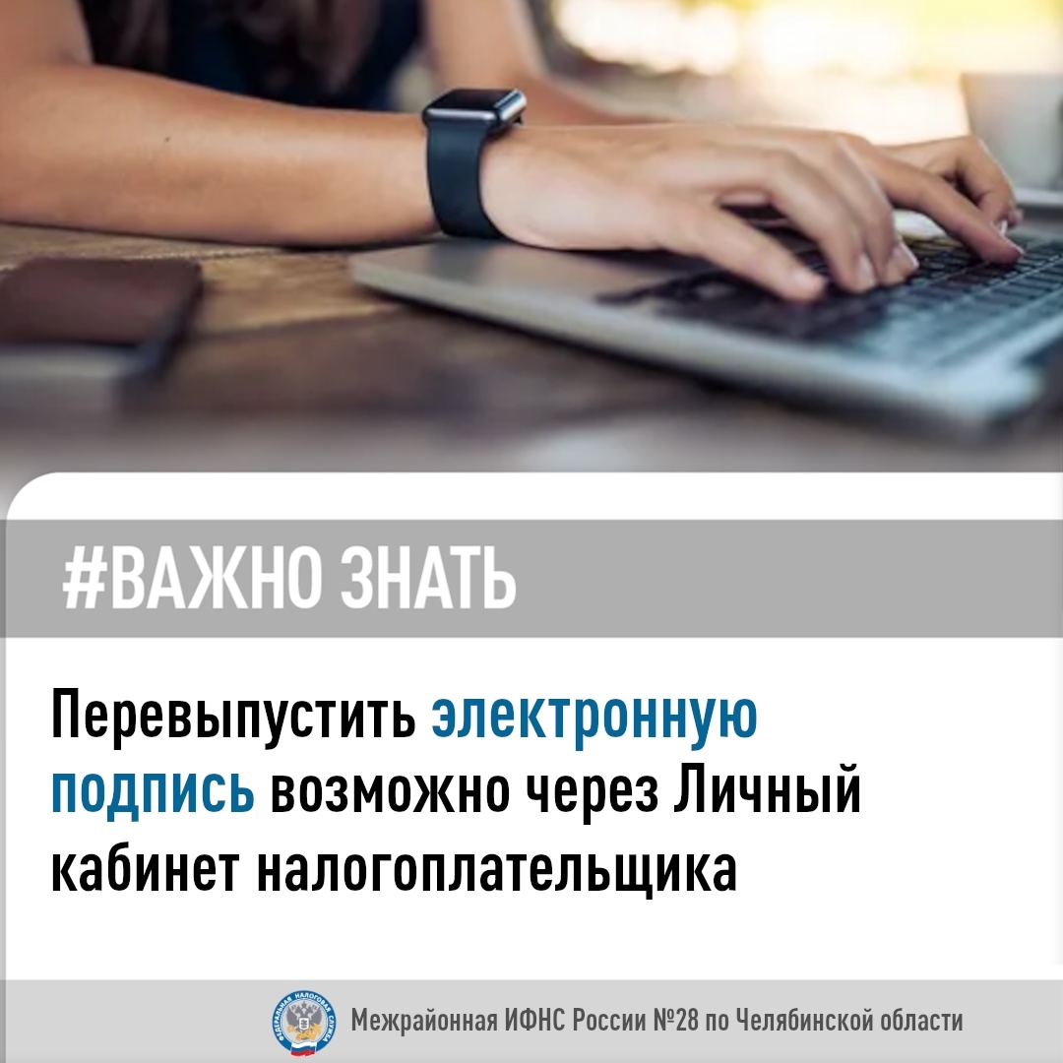

Перевыпустить квалифицированную электронную подпись в Личных кабинетах ИП и ЮЛ могут владельцы КЭП, ранее получившие её в Удостоверяющем центре ФНС России или у доверенных лиц УЦ ФНС России.  
🤳🏻Индивидуальные предприниматели могут подать заявление на перевыпуск электронной подписи в Личном кабинете ([clck.ru/3FGnfF](https://vk.com/away.php?to=http%3A%2F%2Fclck.ru%2F3FGnfF&cc_key=)) в разделе «Услуги. Сервисы» / «Получение КЭП»;  
🕵 Юридические лица могут подать заявление на перевыпуск электронной подписи в Личном кабинете ([clck.ru/3FGnjG](https://vk.com/away.php?to=http%3A%2F%2Fclck.ru%2F3FGnjG&cc_key=)) в разделе «Заявления. Запросы» / «Электронная подпись (КЭП)».  
🔎 При дистанционном продлении КЭП необходимо войти в Личный кабинет именно с электронной подписью, ранее полученной в УЦ ФНС.  
🙋‍♀ Чтобы получить квалифицированную электронную подпись впервые, необходимо лично обратиться в любой налоговый орган.  
При себе необходимо иметь:  
✅ Документ, удостоверяющий личность;  
✅ CНИЛС;  
✅ USB-носитель ключевой информации, сертифицированный ФСТЭК России или ФСБ России.  
☝Срок действия сертификата – 15 месяцев.